**Al archivo 0351_BZC, es necesario quitar el cuadro de texto WordArt, antes de llenarlo.**

Verificar reglas al documento

**Reglas que debe cumplir el reporte Balanza (0351_BZC)**

1. El nombre de la hoja deberá ser **Contable**.
2. Las cuentas deberán estar separadas por puntos o guiones entre sus niveles, como se ve en la tabla A.1
3. Los importes de las cuentas **no** deberán contener el símbolo de pesos ($), como se ve en la tabla A.1
4. Los valores deberán ser numéricos y sin formulas, como se ve en la tabla A.1 las balanzas las podrás importar con periodo contable cerrado o abierto, además en tu balanza debes incluir las cuentas de orden presupuestales, cuentas 8.1 y 8.2 (en caso de que la contenga)
5. La información de los periodos se deberá proporcionar de manera acumulada es decir la información que corresponde al segundo trimestre deberá ser del primero de enero al 30 de junio.

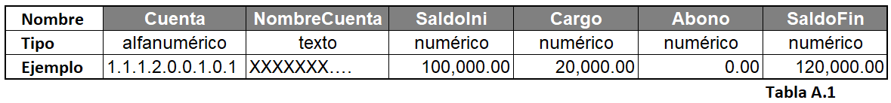

1. La Balanza **con** operaciones de cierre, es cuando las cuentas de ingresos y egresos no cuentan con saldo por lo tanto en la cuenta 3.2.1 de Resultados del Ejercicio (Ahorro/Desahorro) se encuentra con saldo.
2. La Balanza **sin** operaciones de cierre, es cuando las cuentas de ingresos y egresos aun cuentan con saldo, y por lo tanto la cuenta 3.2.1 no cuenta con saldo.
3. El reporte contable (0351_BZC) deberá tener sus cuentas armonizadas hasta el 4° Nivel (cuarto nivel) según el Plan de Cuentas del CONAC.



1° Nivel

3° Nivel

2° Nivel

4° Nivel

1. Saldo inicial del trimestre que se trate debe ser igual al saldo final del ejercicio inmediato anterior.



Trimestre actual

Año anterior

1. El reporte contable (0351_BZC) será incorrecto si todas las cuentas de Activo, Pasivo y Hacienda Pública/Patrimonio tiene ceros en el Saldo Final.

